git 팽당했을 때(중요한 내용을 포함한 파일 올렸을 때)
ai_new 에 git내용 복사
git clone https://github.com/jslee912/ai.git
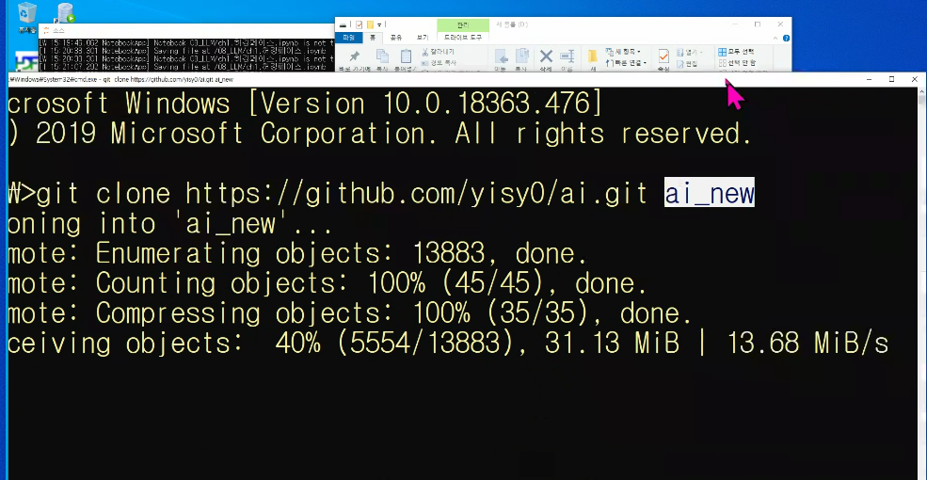
ai 폴더의 .git폴더(히스토리가 들어있는 폴더) 삭제
ai_new의 .git폴더를 ai폴더로 옮기기

